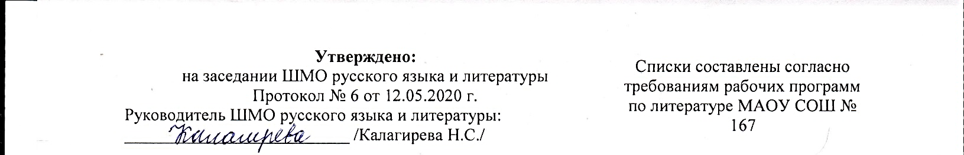

**7 КЛАСС**

***(Курсивом выделены дополнительные произведения для самостоятельного чтения, подчёркнуты самые большие по объёму произведения, обязательные для прочтения)***

1. Былины: «Вольга и Микула Селянинович», «Илья Муромец и Соловей-разбойник», «Василий Буслаев», «Садко».
2. *В. А. Жуковский. Рыцарь Тогенбург*.
3. А. С. Пушкин. Песнь о вещем Олеге. Станционный смотритель. Медный всадник. *Скупой рыцарь. Полтава. Борис Годунов*.
4. М. Ю. Лермонтов. Песня про…купца Калашникова.
5. Н. В. Гоголь. Тарас Бульба.
6. И. С. Тургенев. Бирюк. *Бурмистр.*
7. Н. А. Некрасов. Русские женщины (Княгиня Трубецкая)*. Саша*.
8. А. К. Толстой. Василий Шибанов. Михайло Репнин.
9. М. Е. Салтыков-Щедрин. Повесть о том, как один мужик двух генералов прокормил. *Дикий помещик.*
10. Л. Н. Толстой. Детство.
11. И. А. Бунин. Цифры. Лапти.
12. А. П. Чехов. Хамелеон. Злоумышленник. Размазня.
13. *А. И. Куприн. Изумруд*.
14. М. Горький. Детство. Старуха Изергиль( Легенда о Данко).
15. Л. Н. Андреев. Кусака. *Ангелочек.*
16. А. П. Платонов. Юшка. В прекрасном и яростном мире.
17. *Теффи. Свои и чужие. Модный адвокат.*
18. *В. П. Астафьев. Мальчик в белой рубашке.*
19. Ф. А. Абрамов. О чём плачут лошади.
20. Е. И. Носов. Кукла. Живое пламя.
21. Ю. П. Казаков. Тихое утро.
22. *Р. И. Фраерман. Дикая собака Динго, или Повесть о первой любви.*
23. *А. Н. Рыбаков. Трилогия о Кроше.*
24. *В. С. Розов. В добрый час!*
25. М. Зощенко. Беда.
26. О. Генри. Дары волхвов.
27. Рей Бредбери. Каникулы. *Всё лето в один день.*
28. *Г. У. Лонгфелло. Песнь о Гайавате.*
29. *Э. По. Лягушонок.*
30. *В. Гюго. Отверженные. Девяносто третий год.*
31. *Д. Лондон. На берегах Сакраменто.*